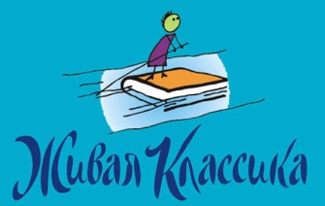В феврале 2022 года стартовал ежегодный  Всероссийский Конкурс юных чтецов «Живая классика» - соревнование по чтению вслух отрывков из прозаических произведений русских и зарубежных писателей среди учащихся 5-11 классов. Целью данного конкурса является повышение интереса к чтению у школьников. Чтобы стать победителем Всероссийского Конкурса, ребята должны пройти несколько этапов, первым из которых является победа в школьном туре, затем в муниципальном. Победу в конкурсе приносит не только артистическое мастерство, но и глубина проникновения в смысловую структуру и образную систему художественного текста.

10 марта 2022 года в библиотеке МАОУ СОШ №11 прошел муниципальный этап Всероссийского Конкурса.В Конкурсе приняло участие 9 учащихся – победителей школьного этапа. Победителями стали:

Скорик Диана, ученица 10 класса МАОУ СОШ №3, руководитель Козлова Татьяна Евгеньевна.

Франтовская Анастасия, ученица 10 «б» класса МАОУ «Лицей №6», руководитель Николаева Лариса Ивановна.

Комова Варвара, ученица 5 «а» класса МАОУ СОШ №11, руководитель Суворова Татьяна Леонидовна.

Победители муниципального этапа будут представлять наш город в Республике. Региональный тур пройдет с 10 марта по 20 апреля 2022 года в заочном формате, отборочный тур будет проходить в международном детском центре «Артек» с 6 по 16 мая 2022 года, суперфинал состоится на Красной площади с 1 по 6 июня 2022 года. Пожелаем нашим участникам удачи!

Всероссийский конкурс «Живая Классика – 2022»

По итогам регионального этапа Всероссийского конкурса «Живая Классика – 2022» Диплом Лауреата II степени получила Франтовская Анастасия, ученица 10 класса МАОУ «Лицей №6, руководитель: Ташкинова Виктория Николаевна.

*Поздравляем Лауреата Регионального этапа! Желаем дальнейших успехов!*

*Методист Управления образования М.Б.Манзарова*